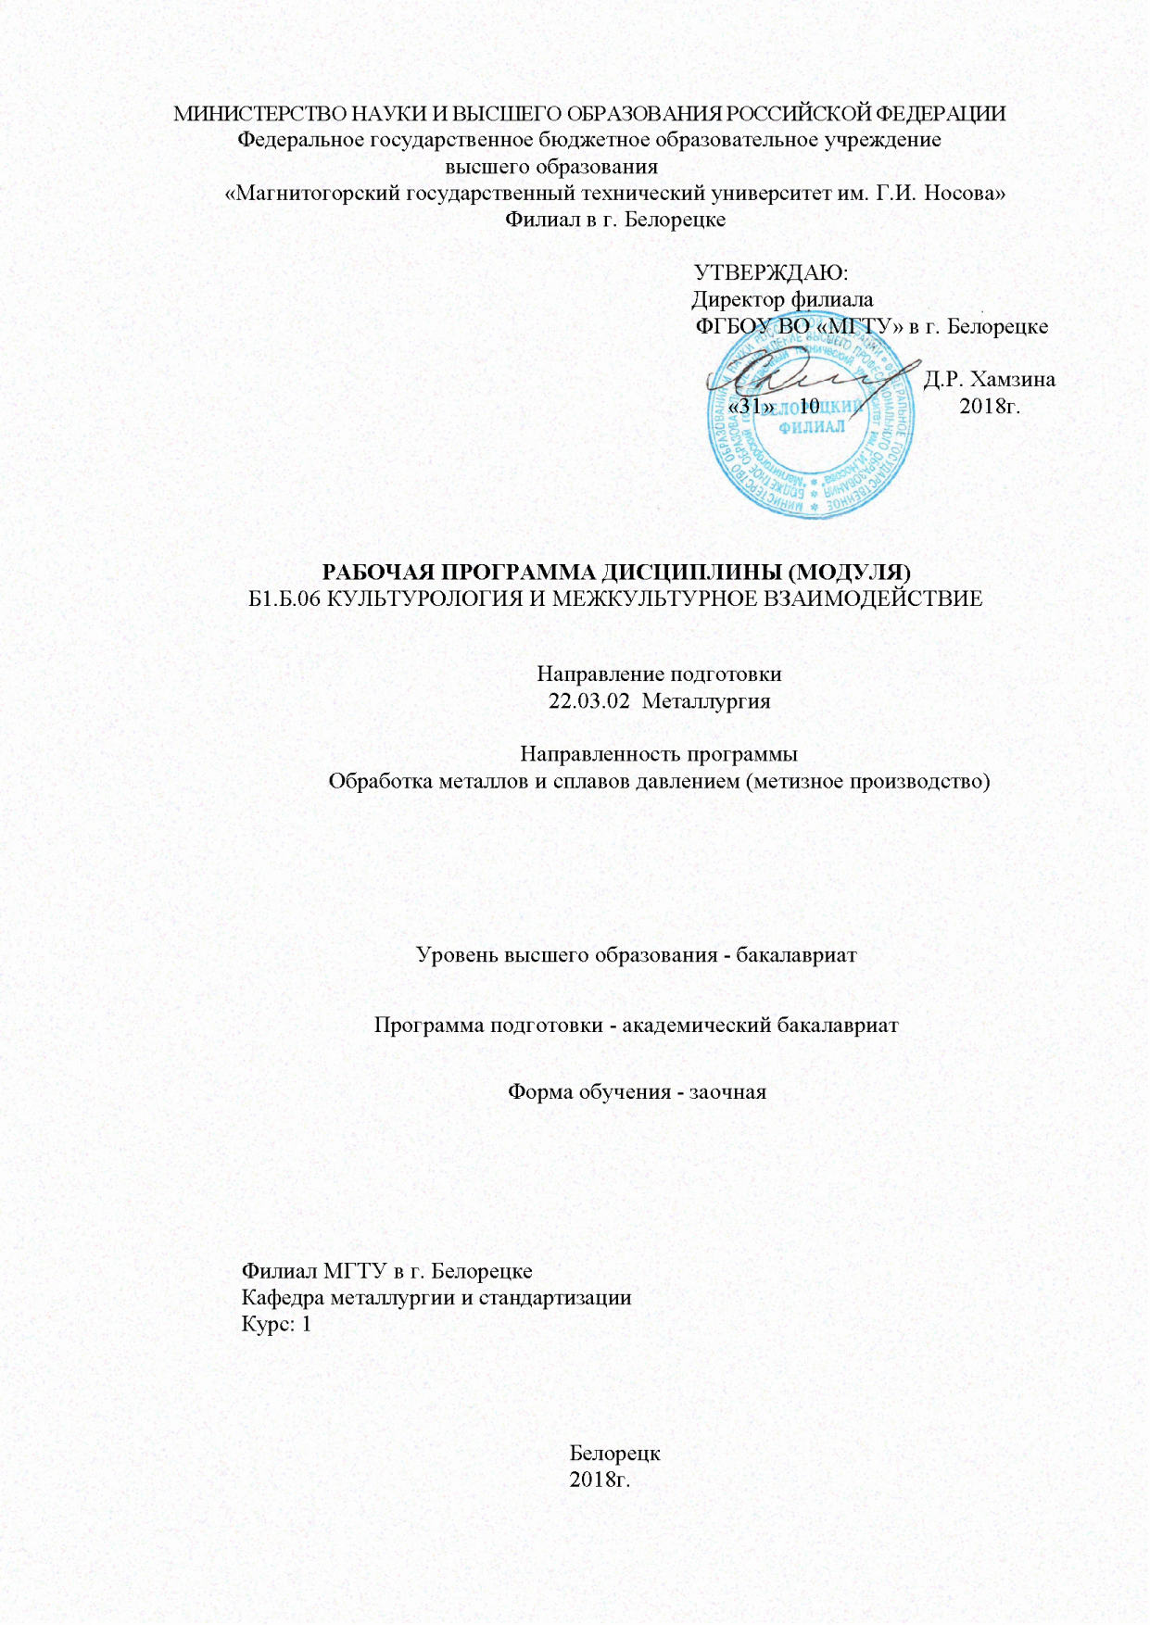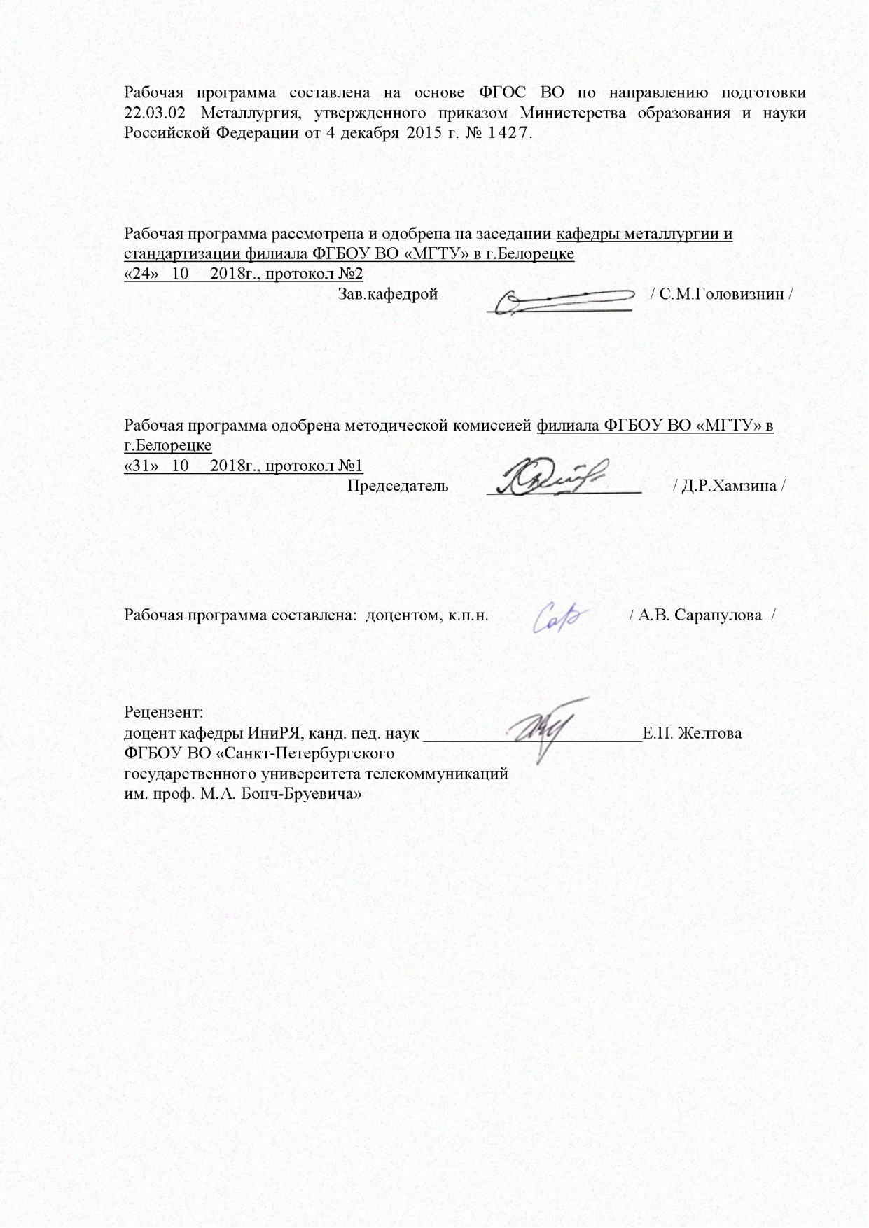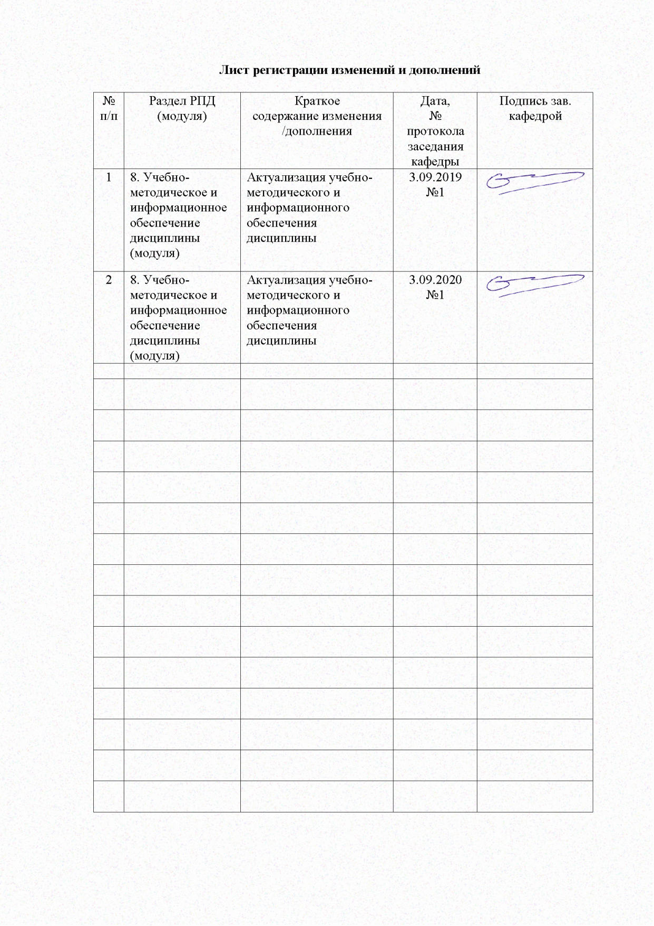

- Цели освоения дисциплины (модуля)
Цели дисциплины «Культурология и межкультурное взаимодействие» - формирование, закрепление и расширение базовых знаний о системных процессах в истории мировой культуры и искусства; систематизация культурных ориентаций и установок личности, духовного потенциала, гуманистического мировоззрения, способностей и потребностей в художественно-эстетических переживаниях и морально-этических рефлексиях; создание культурного базиса для освоения общеобразовательных и специальных знаний, имеющих творческую, конструктивную направленность; выработка навыков самостоятельного овладения миром ценностей культуры и использование знаний для совершенствования своей личности и профессионального мастерства.

2. Место дисциплины (модуля) в структуре образовательной программы
подготовки бакалавра
Дисциплина «Культурология и межкультурное взаимодействие» входит в базовую часть блока Б1 образовательной программы.
Изучение дисциплины базируется на знаниях, умениях и навыках, сформированных в результате получения среднего (полного) общего образования и, в первую очередь, изучения дисциплин «Обществознание», «История», «Литература».
Дисциплина является предшествующей для изучения дисциплин Б.1.Б.02 «Иностранный язык», ФТД.В.01 Медиакультура, а также при Б3.Б.01 подготовке к сдаче и сдаче государственного экзамена.

3. Компетенции обучающегося, формируемые в результате освоения дисциплины и планируемые результаты обучения:
В результате освоения дисциплины «Культурология и межкультурное взаимодействие» обучающийся должен обладать следующими компетенциями:
Структурный  элемент  компетенции | Планируемые результаты обучения
ОК-3 способностью к коммуникации в устной и письменной формах на русском и иностранном языках для решения задач межличностного и межкультурного взаимодействия
Знать | - социокультурные закономерности и особенности межкультурных взаимодействий;  - этические принципы межкультурного взаимодействия в современном мире;  - особенности различных национальных культур (в том числе и собственной).
Уметь | - осознавать культурные различия и объяснять базисные ценности культуры;  - демонстрировать способность и готовность к межкультурной коммуникации;  - формировать положительные взаимоотношения в коммуникации;  - уметь корректировать свое поведение согласно этику другой культуры.
Владеть | - навыками эффективной коммуникации и бесконфликтного общения;  - этическими нормам межкультурной коммуникации;  - коммуникативными техниками.
ОК-4 способностью работать в команде, толерантно воспринимая социальные, этнические, конфессиональные и культурные различия
Знать | - сущность явления культуры как системоообразующего фактора в формировании культуры человека;  - культурные ценности разных эпох для осознания и понимания представителей других культур;  - сущность и особенности мировой культуры, структуру и функции, её место и роль в жизни человека и общества  - характеристику процесса эволюции мировой культуры и взаимовлияния различных национальных культур.
Уметь | - выстраивать социальные взаимодействия с учетом этнокультурных и конфессиональных различий;  - снимать психологическую напряженность в межкультурном взаимодействии;  - уважать инокультурные ценности и правила, быть способным к солидарности и сотрудничеству на основе гуманистических ценностей;  - правильно интерпретировать конкретные проявления коммуникативного поведения представителей различных культур;  - прогнозировать риски, связанные с межкультурными барьерами и разрабатывать пути их уменьшения.
Владеть | - приемами развития межкультурной сензитивности и компетентности;  - приемами преодоления национальных предубеждений и негативных стереотипов;  - техниками, направленными на формирование толерантности;  - навыками своевременного предотвращения и успешного разрешения межэтнических конфликтов;  - навыком использования технологий, позволяющих строить продуктивные профессиональные отношения с людьми, принадлежащими к иной культуре.

4. Структура и содержание дисциплины
Общая трудоемкость дисциплины составляет 4 единиц 144 часа, в том числе:
контактная работа – 6,7 акад. часов:
аудиторная – 6 акад. часов;
внеаудиторная – 0,7 акад. часов;
самостоятельная работа – 133,4 акад. часов;
контроль – 3,9 акад. часов.

Раздел/ тема  дисциплины | Курс | Аудиторная  контактная работа  (в акад. часах) |  | Самостоятельная работа (в акад. часах) | Вид самостоятельной  работы | Форма текущего контроля успеваемости и  промежуточной аттестации | Код и структурный  элемент  компетенции
Раздел/ тема  дисциплины | Курс | лекции | практич. занятия
1. Введение | 1
1.1. Культурология как научная дисциплина |  | 0,2 |  | 10 | Подготовка к семинарскому занятию | работа на семинаре | ОК-3 – з  ОК-4- з
1.2. Понятие «культура», сущность, функции |  | 0,3 |  | 10 | Написание конспекта | предоставление конспекта, устный опрос | ОК-3 – з  ОК-4- з
1.3. Теории и концепции культуры |  | 0,5 |  | 10 | Поиск дополнительной информации по заданной теме, заполнение таблиц | устный опрос, таблица | ОК-3 – з  ОК-4- з
Итого по разделу |  | 1 |  | 30
2. Культура разных эпох | 1
2.1. Первобытные и древние культуры |  | 0,2 |  | 5 | Самостоятельное изучение учебной и научной литературы, подготовка докладов, выполнение практических заданий | устный опрос, выступление с докладом, отчет | ОК-3 – зу  ОК-4- зу
2.2. Культура Античности |  | 0,2 | 0,5 | 10 | Самостоятельное изучение учебной и научной литературы, подготовка докладов, выполнение практических заданий | устный опрос, выступление с докладом, отчет | ОК-3 – зу  ОК-4- зу
2.3. Культура Средневековья |  | 0,2 |  | 10 | Самостоятельное изучение учебной и научной литературы, подготовка докладов, выполнение практических заданий | устный опрос, выступление с докладом, отчет | ОК-3 – зу  ОК-4- зу
- Культура Возрождения |  | 0,2 | 0,5 | 10 | Самостоятельное изучение учебной и научной литературы, подготовка докладов, выполнение практических заданий | устный опрос, выступление с докладом, отчет | ОК-3 – зув  ОК-4- зув
- Культура эпохи Просвещения |  | 0,2 |  | 5 | Самостоятельное изучение учебной и научной литературы, подготовка докладов, выполнение практических заданий | устный опрос, выступление с докладом, отчет | ОК-3– зув  ОК-4- зув
- Культура 19-20в. Особенности культуры советского периода |  | 0,5 |  | 10 | Самостоятельное изучение учебной и научной литературы, подготовка докладов, выполнение практических заданий | устный опрос, выступление с докладом, отчет | ОК-3 – зув  ОК-4- зув
- Современная культура |  | 0,5 |  | 3 | Самостоятельное изучение учебной и научной литературы, подготовка докладов, выполнение практических заданий | устный опрос, выступление с докладом, отчет | ОК-3 – зув  ОК-4- зув
Итого по разделу |  | 2 | 1 | 53
3. Межкультурная коммуни-кация | 1
3.1. Язык-Культура-Коммуникация |  | 0,2 | 0,2 | 10 | Выполнение практических заданий  Подготовка докладов | устный опрос | ОК-3 – зув  ОК-4- зув
3.2. Диалог и конфликт культур |  | 0,2 | 0,2 | 10 | Выполнение тестов Выполнение практических заданий  Подготовка докладов | самоконтроль | ОК-3 – зув  ОК-4- зув
3.3. Национальные особенности: менталитет, национальный характер, стереотипы |  | 0,2 | 0,2 | 10 | Выполнение практических заданий, написание эссе «Проблема толерантности в наши дни» | устный опрос, эссе | ОК-3 – зув  ОК-4- зув
3.4. Аккультурация и культурный шок |  | 0,2 | 0,2 | 10 | Выполнение практических заданий | устный опрос | ОК-3 – зув  ОК-4- зув
3.5. Этикет в межкультурной коммуникации |  | 0,2 | 0,2 | 10,4 | Подготовка докладов, подготовка ролевых игр,  подготовка докладов | выступление с докладом, моделирование ситуаций | ОК-3– зув  ОК-4- зув
Итого по разделу |  | 1 | 1 | 50
Итого по дисциплине |  | 4 | 2 | 133,4

5. Образовательные и информационные технологии

Для достижения планируемых результатов в обучении дисциплине «Культурология и межкультурное взаимодействие» используются следующие образовательные технологии:
1. Традиционные образовательные технологии ориентируются на организацию образовательного процесса, предполагающую прямую трансляцию знаний от преподавателя к студенту (преимущественно на основе объяснительно-иллюстративных методов обучения).
Формы учебных занятий с использованием традиционных технологий:
Информационная лекция – последовательное изложение материала в дисциплинарной логике, осуществляемое преимущественно вербальными средствами (монолог преподавателя).
Семинар – беседа преподавателя и студентов, обсуждение заранее подготовленных сообщений по каждому вопросу плана занятия с единым для всех перечнем рекомендуемой обязательной и дополнительной литературы.
Практическое занятие, посвященное освоению конкретных умений и навыков по предложенному алгоритму.
2. Технологии проблемного обучения – организация образовательного процесса, которая предполагает постановку проблемных вопросов, создание учебных проблемных ситуаций для стимулирования активной познавательной деятельности студентов.
Формы учебных занятий с использованием технологий проблемного обучения:
Проблемная лекция – изложение материала, предполагающее постановку проблемных и дискуссионных вопросов, освещение различных научных подходов, авторские комментарии, связанные с различными моделями интерпретации изучаемого материала.
Практическое занятие в форме практикума – организация учебной работы, направленная на решение комплексной учебно-познавательной задачи, требующей от студента применения как научно-теоретических знаний, так и практических навыков.
Практическое занятие на основе кейс-метода – обучение в контексте моделируемой ситуации, воспроизводящей реальные условия научной, производственной, общественной деятельности. Обучающиеся должны проанализировать ситуацию, разобраться в сути проблем, предложить возможные решения и выбрать лучшее из них. Кейсы базируются на реальном фактическом материале или же приближены к реальной ситуации.
3. Игровые технологии – организация образовательного процесса, основанная на реконструкции моделей поведения в рамках предложенных сценарных условий.
Формы учебных занятий с использованием игровых технологий:
Учебная игра – форма воссоздания предметного и социального содержания будущей профессиональной деятельности специалиста, моделирования таких систем отношений, которые характерны для этой деятельности как целого.
Деловая игра – моделирование различных ситуаций, связанных с выработкой и принятием совместных решений, обсуждением вопросов в режиме «мозгового штурма», реконструкцией функционального взаимодействия в коллективе и т.п.
Ролевая игра – имитация или реконструкция моделей ролевого поведения в предложенных сценарных условиях.
4. Технологии проектного обучения – организация образовательного процесса в соответствии с алгоритмом поэтапного решения проблемной задачи или выполнения учебного задания. Проект предполагает совместную учебно-познавательную деятельность группы студентов, направленную на выработку концепции, установление целей и задач, формулировку ожидаемых результатов, определение принципов и методик решения поставленных задач, планирование хода работы, поиск доступных и оптимальных ресурсов, поэтапную реализацию плана работы, презентацию результатов работы, их осмысление и рефлксию.
Основные типы проектов:
Исследовательский проект – структура приближена к формату научного исследования (доказательство актуальности темы, определение научной проблемы, предмета и объекта исследования, целей и задач, методов, источников, выдвижение гипотезы, обобщение результатов, выводы, обозначение новых проблем).
Информационный проект – учебно-познавательная деятельность с ярко выраженной эвристической направленностью (поиск, отбор и систематизация информации о каком-то объекте, ознакомление участников проекта с этой информацией, ее анализ и обобщение для презентации более широкой аудитории).
5. Интерактивные технологии – организация образовательного процесса, которая предполагает активное и нелинейное взаимодействие всех участников, достижение на этой основе личностно значимого для них образовательного результата. Наряду со специализированными технологиями такого рода принцип интерактивности прослеживается в большинстве современных образовательных технологий. Интерактивность подразумевает субъект-субъектные отношения в ходе образовательного процесса и, как следствие, формирование саморазвивающейся информационно-ресурсной среды.
Формы учебных занятий с использованием специализированных интерактивных технологий:
Лекция «обратной связи» – лекция–провокация (изложение материала с заранее запланированными ошибками), лекция-беседа, лекция-дискуссия, лекция-прессконференция.
Семинар-дискуссия – коллективное обсуждение какого-либо спорного вопроса, проблемы, выявление мнений в группе (межгрупповой диалог, дискуссия как спор-диалог).
6. Информационно-коммуникационные образовательные технологии – организация образовательного процесса, основанная на применении специализированных программных сред и технических средств работы с информацией.
Формы учебных занятий с использованием информационно-коммуникационных технологий:
Лекция-визуализация – изложение содержания сопровождается презентацией (демонстрацией учебных материалов, представленных в различных знаковых системах, в т.ч. иллюстративных, графических, аудио- и видеоматериалов).
Практическое занятие в форме презентации – представление результатов проектной или исследовательской деятельности с использованием специализированных программных сред.

6. Учебно-методическое обеспечение самостоятельной работы обучающихся

По дисциплине «Культурология и межкультурное взаимодействие» предусмотрена аудиторная и внеаудиторная самостоятельная работа обучающихся.
Аудиторная самостоятельная работа студентов предполагает выполнение различных практических заданий, тренингов и тестов.

Примерные задания для практических занятий:

- Введение
Вопросы для самоконтроля
- Почему существует множество определений понятия «культура»?
- Какое место занимает культурология в системе гуманитарных наук?
- Какова структура культурологического знания?
- Как вы понимаете смысл выражения «культура — вторая природа»?
- В чьих трудах впервые встречается понятие культура?
- Что является культурой?
- Какие культурологические концепции Вам известны?

Задание1. Заполните таблицу
Ученый | Научные труды | Определение культуры | Основные положения концепции
Ж.-Ж. Руссо
И.Г. Гердер
И. Кант
О. Шпенглер

К. Маркс, Ф. Энгельс

А. Тоинби

Задание 2. Подготовьте доклад об институте культуры.
План
- Вступление
- Год основания
- Главные достопримечательности
- Культурная значимость
- Интересные факты
Задание 3.
Найди информацию про самые необычные музеи, театры, библиотеки в мире.
Задание 4.
Какие институты культуры есть в твоем городе? Расскажи о них.

2. Культура разных эпох

Вопросы для самоконтроля
Культура Древнего мира
1. Расскажите об особенностях Хараппской цивилизации, ее уникальных достижениях и причинах упадка.
2. Каковы были культурные последствия вторжения арийских племен на территорию Древней Индии?
3. Что такое Веды как памятник культуры?
6. Каковы истоки буддизма, как он возник?
8. Охарактеризуйте индуизм как широкое религиозно-культурное течение.
9. Расскажите о литературе и науке Древней Индии.
10. Каковы особенности китайской культуры в целом?
12. Расскажите об изменениях в религиозных преставлениях и культурных достижениях в ходе развития древнекитайской государственности.
13. В чем заключается смысл главных литературных текстов Древнего Китая?
14. Какие учения являются основаниями древнекитайской культуры?

Культура Античности
1. Кратко охарактеризуйте черты культуры «гомеровской Греции».
2. В чем заключались преимущества античного полиса как формы государственной жизни?
3. Расскажите о появлении письменности и ранней древнегреческой литературы.
4. Как возникла и развивалась древнегреческая архитектура?
5. Поясните особенности скульптуры и живописи в Древней Греции архаического, классического и эллинистического периодов.
6. Как возник и эволюционировал древнегреческий театр?
7. Где и как в Древней Греции молодежь получала образование?
8. Какое место занимала мифология в культурной жизни античного мира?
9. Расскажите об основных древнегреческих богах, как и почему менялись представления о них.
10. Что характеризует культуру Древнего Рима?
11. В чем заключалось сходство и различие древнеримской и древнегреческой культуры?
12. Кто такие гладиаторы?

Культура Средневековья
1. Какие основные периоды принято выделять в европейском Средневековье?
2. Какие социальные группы составляли общество средневековой Европы?
3. Какие два художественных стиля в Средние века наиболее известны? Чем они характеризуются?
4. Назовите основные памятники этих стилей.
5. Каковы главные особенности хозяйственной и физической культуры в средневековой Европе?
6. Как развивалась в Средние века научная культура?
7. Что такое схоластика? Каков её вклад в развитие культуры?
8. Каков основной вклад средневекового рыцарства в европейскую культуру?
9. Были ли Средние века временем культурного застоя и темноты?

Культура Возрождения
1. Как связано название «Возрождение» с изменениями, происходившими в то время в культуре? Что возрождалось в эту эпоху?
2. Чем они отличаются мировоззрение и мироощущение эпохи Возрождения от мировоззрения и мироощущения Средневековья?
3. Какие открытия были сделаны в эпоху Возрождения?
4. Что такое гуманизм? Как распространялась гуманистическая культура Италии в странах Европы? В чём значение гуманизма для развития культуры?
5. Кого называют «титанами» Возрождения? Почему? Что называют «оборотной стороной» титанизма?
6. Что изменилось в эпоху Возрождения в искусстве Италии?
7. Что такое Северное Возрождение, чем оно отличается от итальянского?
8. Чем отличается искусство Северного Возрождения?

Культура эпохи Просвещения
1. Где возникло Просвещение?
2. Назовите имена наиболее известных представителей Просвещения в различных странах.
3. Каковы основные идеи философии Просвещения, как они повлияли на менталитет и мировоззрение европейцев?
4. Каковы основные особенности стиля рококо? Назовите наиболее ярких его представителей.
5. Каковы основные особенности классицизма? Назовите наиболее ярких его представителей.
6. Каковы основные особенности стиля ампир? Назовите наиболее ярких его представителей.
7. Как повлияло Просвещение на дальнейшее развитие европейской культуры?

Особенности культуры советского периода
1. Что сохранилось в культуре советского общества от культурного наследия прошлого?
2. Что изменилось в культуре СССР в результате преобразований 20-30-х годов?
3. Каковы были особенности хозяйственной культуры СССР?
4. Чем характеризовалась политическая культура СССР?
5. В чём основные черты и особенности религиозной культуры в СССР?
6. Каковы главные достижения научной культуры СССР?
7. Каковы главные достижения художественной культуры СССР? Вспомните имена наиболее известных деятелей советской литературы, кино, изобразительного искусства, музыки.

3. Межкультурная коммуникация
3.1. Язык-Культура-Коммуникация
Доклады
Современные тенденции развития межкультурной коммуникации
Отражение национального своеобразия жизни народа в лексике
Влияние глобализации на русскую культуру
Вопросы к практическому занятию
1) Где в жизни возможно применить знания по межкультурной коммуникации?
2) Является ли знание иностранных языков показателем профессионализма современного специалиста? Почему?
3) С представителями каких культур Вы имели опыт общения и каковы их особенности при взаимодействии?
4) Сравните пословицы и проанализируйте их:
Научился ли ты радоваться препятствиям, мудр ли ты для того, чтобы праздновать неудачу? (Японская пословица)
Сначала – дружба, потом – соревнование! (Китайская пословица)
Плоха игра, в которой нет победителя! (Итальянская пословица)
Практические задания
- Напишите причины, по которым необходимо владеть иностранными языками и по которым их изучать не обязательно.
- Приведите примеры отражения культуры в родном языке (фразеологизмы, пословицы, поговорки).
- Охарактеризуйте культуру России и Германии по классификациям.

3.2. Диалог и конфликт культур
Доклады
Интеграция и дифференциация культур как результат межкультурного взаимодействия
Межкультурные ценности в процессе коммуникации представителей разных культур
Причины межэтнических конфликтов
Проявление толерантности в современном мире
Вопросы к практическому занятию
1) Назовите ценности российского общества. Какими ценностями Вы руководствуетесь?
2) Какие ценности материальные или нравственные в жизни важнее? Почему?
3) В каких случаях может произойти переоценка ценностей?
4) Какие конфликты бывают и какие стратегии преодоления конфликтов предпочитаете Вы и почему?
5) Проявляли ли Вы толерантность в своей жизни? Когда?
Практические задания
- Составьте сценарий интервью с иностранцем.
- Проведите опрос студентов и преподавателей, какие ценности актуальны в современном мире.
- Приведите примеры различных видов конфликтов из своей жизни.
- Пролистайте современную прессу и выберите заголовки или фрагменты статей, которые могут быть обидными для представителей определенных этнических, религиозных, культурных групп, с их точки зрения.

3.3. Национальные особенности: менталитет, национальный характер, стереотипы
Доклады
Значение стереотипов в межкультурной коммуникации
Национальные ценностные ориентиры и их проявление в процессе межкультурной коммуникации
Чувство юмора у разных национальностей
Вопросы к практическому занятию
1) Что является причиной появления стереотипов?
2) Положительную или отрицательную роль играют стереотипы в межкультурной коммуникации? Прокомментируйте свой ответ.
3) Что является источником стереотипов?
4) Возможно ли изменить национальный характер, поместив человека в другую среду?
5) Какова роль юмора в процессе коммуникации? В каких случаях уместен юмор, а в каких нет?
Практические задания
- Составьте перечень национальных черт немцев, русских, англичан, американцев, итальянцев, французов и т.д.
- Приведите примеры из книг, фильмов, опыта общения, подтверждающие или опровергающие стереотипные представления.
- Подберите 5 пословиц, отражающих сущность русского характера
- Напишите эссе «Проблема толерантности в наши дни», согласно плану:
Что такое толерантность
За и против
Примеры из жизни
Выводы

3.4. Аккультурация и культурный шок
Доклады
Результаты аккультурации
Факторы, определяющие культурный шок
Вопросы к практическому занятию
1) Какая стратегия аккультурации необходима для эффективного полноценного межкультурного взаимодействия?
2) Положительное или отрицательное значение имеет культурный шок при поездке в другую страну?
3) Какой культурный шок сильнее при поездке за границу или при возвращении на родину?
4) Будут ли актуальны проблемы культурного шока и аккультурации при взаимодействии с представителем другой культуры, говорящем на Вашем родном языке?
5) Возможно ли избежать культурного шока?
Практические задания
- Приведите примеры стратегий аккультурации из книг, фильмов, жизни.
- Приходилось ли Вам испытывать культурный шок? Когда?
- Опишите состояние человека, находящегося в состоянии культурного шока, перечислите его реакции на другую культуру и ее представителей.

3.5. Этикет в межкультурной коммуникации
Доклады
Корпоративная и деловая культура
Особенности ведения переговоров с зарубежными партнерами (Приложение 1.)
Культурно обусловленные ритуалы общения в Германии (знакомство, прощание, извинение и т.д.)
Символы, суеверия, обычаи и нравы в контексте социальной системы
Комплименты и подарки в разных странах
Вопросы к практическому занятию
1) Возможно ли с помощью вежливости всегда добиваться желаемого?
2) Во всех ли ситуациях необходимо соблюдать этикет?
3) Какими принципами делового этикета следует руководствоваться, если национальные особенности зарубежного партнера Вам не знакомы?
4) Какое место занимают обряды и традиции в деловой коммуникации?
5) Вы суеверны? Какие приметы и суеверия существуют в нашей стране? Какие в других странах?
Практические задания
- Определите факторы «за» и «против» вежливости.
- Проанализируйте сходства и различия этикета разных стран.
- Какой подарок Вы подарили бы:
А) на День рождения своей сестре/ начальнику/ подруге
Б) на Рождество ребенку/ бабушке/ другу / коллеге
Предложите варианты, если бы Вы жили в Германии, Японии, Канаде или другой стране.

Пример заданий контрольной работы

ОСНОВНЫЕ ПОНЯТИЯ

Найдите определение понятий и соотнесите их с соответствующей буквой.

понятие | определение
1. Коммуникация  2. Стереотип  3. Культура  4. Язык  5. Вежливость  6. Культурный шок  7. Этикет  8. Толерантность  9. Конфликт  10. Межкультурная личность  11. Креативность  12. Межкультурная коммуникация  13. Национальный характер | А) Адекватное взаимодействие двух участников коммуникации, принадлежащих к разным лингвокультурам  Б) Противодействие субъектов по поводу возникшего противоречия  В) Сложившаяся система звуковых, словарных и грамматических средств, объективирующая работу мышления и являющаяся орудием общения, обмена мыслями и взаимного понимания людей в обществе  Г) Социально обусловленный процесс обмена информацией различного характера и содержания, передаваемой целенаправленно при помощи различных средств, имеющий своей целью достижение взаимопонимания между партнерами и осуществляется в соответствии с определенными правилами и нормами  Д) Стрессогенная реакция при столкновении с другой культурой  Е) Обращение с людьми с учетом их потребности быть оцененными и защищенными  Ж) уважение, признание равенства и многообразия человеческой культуры, отказ от доминирования  З) упрощенные и стандартизированные концепции характеристик ожидаемого поведения членов определенной культурной группы  И) конкретно-прикладной аспект этики, выраженный в определенных правилах поведения человека в различных местах  Й) специфическая совокупность реальных черт нации  К) личность, готовая к поликультурному функционированию в условиях глобализирующего мира  Л) творческая способность, создавать оригинальные продукты, генерировать множество идей, отказываться от стереотипов, проявляющаяся в любом виде деятельности

7. Оценочные средства для проведения промежуточной аттестации
а) Планируемые результаты обучения и оценочные средства для проведения промежуточной аттестации.
Структурный элемент  компетенции | Планируемые результаты обучения | Оценочные средства
ОК-3 способностью к коммуникации в устной и письменной формах на русском и иностранном языках для решения задач межличностного и межкультурного взаимодействия
Знать | - социокультурные закономерности и особенности межкультурных взаимодействий;  - этические принципы межкультурного взаимодействия в современном мире;  - особенности различных национальных культур (в том числе и собственной). | - Место культурологии в системе социально-гуманитарных знаний; её связь с другими науками.  - Понятие культуры; подходы к определению понятия культуры.  - Структура культуры.  - Основные функции культуры.  - Язык и культура.  - Семиотические подходы к культуре: язык и символ, текст культуры.  - Понятие культурной динамики. Внутренние и внешние факторы культурной динамики.  - Формы распространения культуры.  - Диалог культур, культурная экспансия, культурная диффузия в динамике культуры.  - Глобализация и модернизация культуры.
Уметь | - осознавать культурные различия и объяснять базисные ценности культуры;  - демонстрировать способность и готовность к межкультурной коммуникации;  - формировать положительные взаимоотношения в коммуникации;  - уметь корректировать свое поведение согласно этику другой культуры. | Примеры тестовых заданий  Коммуникативные барьеры  1. В организации проводится психологическое мероприятие. Руководители попросили сотрудников посетить это занятие. Во время мероприятия ведущий использовал слово «дзен». Участники спросили его, что это такое. Ведущий ответил, что это совершенно очевидно - каждый образованный человек знает, что такое «дзен». Через некоторое время начался перерыв. После перерыва на занятие вернулось меньше половины аудитории. Какой барьер присутствует в данной коммуникации?  А) Психологический барьер  Б) Социальный барьер  В) Фонетический барьер  Г) Семантический барьер  2. Наталья собирается поступать в университет. Для того чтобы достичь своей цели, она должна получить высокий балл на письменном экзамене по русскому языку. Поэтому она записалась на дополнительные курсы по этому предмету. Сегодня она пришла на первое занятие и обнаружила, что преподаватель говорит по-русски бегло, но с некоторым акцентом. Наталья была удивлена: она сказала себе, что иностранец не может помочь ей в освоении родного языка. Как следствие, она решила, что не пойдет на следующее занятие. Какой барьер присутствует в данной коммуникации?  А) Психологический барьер  Б) Семантический барьер  В) Социальный барьер  Г) Физический барьер
Владеть | - навыками эффективной коммуникации и бесконфликтного общения;  - этическими нормам межкультурной коммуникации;  - коммуникативными техниками. | Эссе по теме «Проблема толерантности в наши дни»  - дайте определения основным понятиям;  - рассмотрите плюсы и минусы толерантности;  - приведите примеры из своей жизни;  - сделайте выводы.
ОК-4 способностью работать в команде, толерантно воспринимая социальные, этнические, конфессиональные и культурные различия

Знать | - сущность явления культуры как системоообразующего фактора в формировании культуры человека;  - культурные ценности разных эпох для осознания и понимания представителей других культур;  - сущность и особенности мировой культуры, структуру и функции, её место и роль в жизни человека и общества  - характеристику процесса эволюции мировой культуры и взаимовлияния различных национальных культур. | Теоретические вопросы к зачету  - Культура Древних цивилизаций.  - Культура древней Греции.  - Культура древнего Рима.  - Культура европейского Средневековья.  - Культура Ренессанса.  - Культура Просвещения.  - Советская культура: основные черты и тенденции.  - Культура и глобальные проблемы современности.  - Понятие межкультурной коммуникации.  - Межкультурные барьеры.  - Культурный шок и аккультурация.  - Классификации культур в межкультурном контексте.  - Толерантность как основа бесконфликтного межкультурного взаимодействия.  - Понятие «поликультурная личность».
Уметь | - выстраивать социальные взаимодействия с учетом этнокультурных и конфессиональных различий;  - снимать психологическую напряженность в межкультурном взаимодействии;  - уважать инокультурные ценности и правила, быть способным к солидарности и сотрудничеству на основе гуманистических ценностей;  - правильно интерпретировать конкретные проявления коммуникативного поведения представителей различных культур;  - прогнозировать риски, связанные с межкультурными барьерами и разрабатывать пути их уменьшения. | - Тест «Межкультурная коммуникация»  - Основоположник межкультурной коммуникации  А) М. Бахтин Б) Э. Холл В) Р. Портер  - Межкультурная коммуникация – …  А) адекватное взаимодействие участников коммуникации, принадлежащих к разным лингвокультурам;  Б) обмен информацией между представителями одной лингвокультуры;  В) общение между людьми, живущими в разных странах.  - Что относится к скрытой культуре?  А) обычаи Б) одежда В) музыка Г) уклад жизни  - Что относится к поверхостной культуре?  А) мировоззрение Б) социальный устрой  В) одежда Г) памятники  - Какие страны относятся к высококонтекстуальной культуре?  А) Япония Б) Германия В) США Г) Китай  Д) Канада Е) Корея  - Что характерно для поведения представителей низкоконтекстуальной культуры?  А) невыраженная манера речи  Б) невербальное общение менее значимо  В) конфликт разрушителен  Г) возможно открытое выражение недовольства  Д) всему дана ясная оценка  7. Кто является основоположниками диалоговой концепции культур в России?  А) П. Браун, С. Левинсон Б) М.М. Бахтин, В.С. Библер В) Г. Вернадский, Н. Бердяев  8. Что такое «культурный релятивизм»?  А) представление человека о мире, формирующееся под влиянием культурного окружения, существующее как в виде ментального образа.  Б) методологический принцип культурной антропологии, предполагающий отказ от оценочного подхода при сравнительном анализе культур и ориентирующий исследователя на понимание ценностей иных культур, на «вживание» в мир «других».  В) направление, отрицающее системы оценок и признающее все культуры равными.  9. Основоположник теории лингвистической вежливости.  А) Э. Холл Б) Н. Вахтин В) И. Гофман  10. Что означает понятие «этикет»?  A) своеобразный язык общения, позволяющий людям понять друг друга и действовать сообща.  Б) составная часть внутренней культуры личности, своеобразный ритуал, который выражается в детально разработанных правилах поведения  В) свод правил поведения, принятых в обществе.
Владеть | - приемами развития межкультурной сензитивности и компетентности;  - приемами преодоления национальных предубеждений и негативных стереотипов;  - техниками, направленными на формирование толерантности;  - навыками своевременного предотвращения и успешного разрешения межэтнических конфликтов;  - навыком использования технологий, позволяющих строить продуктивные профессиональные отношения с людьми, принадлежащими к иной культуре. | Пример ролевой игры  Гость  Цели: осознать особенности своего народа, культуры, собственных поведенческих установок и образа жизни; подготовиться к адаптации в иной культурной среде; продемонстрировать пример различного отношения в разных культурах к привычным взглядам, ценностям, образу жизни; развить творческие способности и умения экспессивного самовыражения.  Ход игры:  Студенты делятся на мини-группы, в которых соберутся люди максимально похожие по культурной принадлежности, интересам, возрасту, полу и т.д., чтобы в группе было ощущение «я среди своих».  Каждая группа получает карточку.  Участники устраивают мозговой штурм, чтобы выработать «профиль группы». Необходимо создать «культурно-поведенческий» портрет, основанный на личном опыте или стереотипном восприятии, представить внешний вид, ценности, особенности коммуникации, продумать приоритеты и табу внутри их коллектива.  Каждая группа выбирает гостя, который будет отправлен в другую культурную среду, где в течении 5 минут будет общаться с «коренным населением». Остальные принимают гостя у себя в группе.  «Гости» обсуждают с хозяевами особенности жилища и быта, культурные пристрастия, праздники и традиции.  Обсуждение:  «Гости» возвращаются в свои группы и обсуждают опыт и впечатления, приобретенные в ходе игры.
  Вы – племя бедуинов-кочевников
  Вы – жители маленькой деревни Пермской области
  Вы – представители творческих союзов Эстонии: художники, музыканты, писатели, артисты…
  Вы – группа эскимосской молодежи
  Вы – группа американских бизнесменов
  Вы – итальянская мафия

б) Порядок проведения промежуточной аттестации, показатели и критерии оценивания.
Показатели и критерии оценивания зачета:
Текущий контроль предполагает оценку работы студентов на практических занятиях. Обязательным является выполнение практических заданий, проверочных тестов, выступление с докладами.
Итоговый контроль осуществляется в виде ответов на вопросы к зачету.
Критерии оценки самостоятельной работы
- точность выделения целевых проблемных точек;
- умение учитывать широкий контекст и использовать все виды доступных ресурсов при анализе проблемной ситуации;
- умение подобрать адекватную научную литературу по теме;
- логичность и самостоятельность анализа проблемной ситуации;
- уровень интерпретации результатов;
- адекватность выводов;
- грамотность изложения и оформления работы.

Обучающийся получает:
«зачтено» - в случае полного развернутого ответа на два поставленных вопроса
(приводит примеры, может аргументировать свою позицию и рассуждать по теме) и наличия выполненных заданий текущего контроля;
«не зачтено» - в случае незнания материала данной дисциплины и невыполнения заданий текущего контроля.

8. Учебно-методическое и информационное обеспечение дисциплины (модуля)
а) Основная литература
- Дружинина, И. А. Культурология (для технических вузов) : учебное пособие / И.А. Дружинина, Т.Т. Сиразеева. - М. : Альфа-М : ИНФРА-М, 2019. - 160 с. : ил. + доп. материалы - (Бакалавриат). - ISBN 978-5-98281-386-2. - Текст : электронный. - URL: https://znanium.com/catalog/product/1002657 (дата обращения: 22.09.2020). – Режим доступа: по подписке.
- Силичев, Д. А. Культурология : учеб. пособие / Д.А. Силичев. - 5-е изд., перераб. и доп. - М. : Вузовский учебник, НИЦ ИНФРА-М, 2019. - 393 с. + Доп. материалы - ISBN 978-5-9558-0460-6. - Текст : электронный. - URL: https://znanium.com/catalog/product/1002370 (дата обращения: 22.09.2020). – Режим доступа: по подписке.

б) Дополнительная литература
1. Викторов, В. В. Культурология : учебник / В.В. Викторов. — 2-е изд., испр. и доп. — Москва : Вузовский учебник : ИНФРА-М, 2019. — 435 с. — (Высшее образование: Бакалавриат). — www.dx.doi.org/10.12737/textbook_5cf61c596617f0.33128948. - ISBN 978-5-9558-0633-4. - Текст : электронный. - URL: https://znanium.com/catalog/product/1003195 (дата обращения: 22.09.2020). – Режим доступа: по подписке.
2. Волкова, В. Б. Межкультурное взаимодействие в условиях глобализации европейской культуры : учебно-методическое пособие / В. Б. Волкова ; МГТУ. - Магнитогорск : МГТУ, 2016. - 1 электрон. опт. диск (CD-ROM). - Загл. с титул. экрана. - URL: https://magtu.informsystema.ru/uploader/fileUpload?name=2790.pdf&show=dcatalogues/1/1132947/2790.pdf&view=true (дата обращения: 06.07.2020). - Макрообъект. - Текст : электронный. - Сведения доступны также на CD-ROM.11.
3. Волкова, В. Б. Основные понятия культурологии : учебно-методическое пособие / В. Б. Волкова ; МГТУ. - Магнитогорск : МГТУ, 2018. - 1 электрон. опт. диск (CD-ROM). - Загл. с титул. экрана. - URL: https://magtu.informsystema.ru/uploader/fileUpload?name=3723.pdf&show=dcatalogues/1/1527712/3723.pdf&view=true (дата обращения: 15.10.2019). - Макрообъект. - Текст : электронный. - Сведения доступны также на CD-ROM.
4. Кривошлыкова, М. В. Культурология : рабочая тетрадь / М. В. Кривошлыкова ; МГТУ. - Магнитогорск : МГТУ, 2017. - 1 электрон. опт. диск (CD-ROM). - Загл. с титул. экрана. - URL: https://magtu.informsystema.ru/uploader/fileUpload?name=3164.pdf&show=dcatalogues/1/1136504/3164.pdf&view=true (дата обращения: 06.07.2020). - Макрообъект. - Текст : электронный. - Сведения доступны также на CD-ROM.
5. Кривошлыкова, М. В. Культурология и межкультурное взаимодействие :
рабочая тетрадь / М. В. Кривошлыкова ; МГТУ. - Магнитогорск : МГТУ, 2016. - 1 электрон. опт. диск (CD-ROM). - Загл. с титул. экрана. - URL: https://magtu.informsystema.ru/uploader/fileUpload?name=2760.pdf&show=dcatalogues/1/1132850/2760.pdf&view=true (дата обращения: 06.07.2020). - Макрообъект. - Текст : электронный. - Сведения доступны также на CD-ROM.
6. Марков, В.И. Межкультурная коммуникация : учеб. пособие по направлению подготовки 51.03.01 «Культурология», профиль «Социокультурное проектирование», квалификация (степень) выпускника «бакалавр» / В.И. Марков, О.В. Ртищева. - Кемерово : КемГИК, 2016. - 111 с. - ISBN 978-5-8154-0354-3. - Текст : электронный. - URL: https://znanium.com/catalog/product/1041758 (дата обращения: 22.09.2020). – Режим доступа: по подписке.
7. Мельник, М. А. Культурология и межкультурное взаимодействие : хрестоматия / М. А. Мельник, А. И. Назарычева ; МГТУ. - Магнитогорск : МГТУ, 2017. - 1 электрон. опт. диск (CD-ROM). - Загл. с титул. экрана. - URL: https://magtu.informsystema.ru/uploader/fileUpload?name=2761.pdf&show=dcatalogues/1/1132852/2761.pdf&view=true (дата обращения: 06.07.2020). - Макрообъект. - Текст : электронный. - Сведения доступны также на CD-ROM.
8. Руденко, А. М. Культурология : учебник / А.М. Руденко, С.И. Самыгин, М.М. Шубина [и др.] ; под ред. А.М. Руденко. — Москва : РИОР : ИНФРА-М, 2018. — 336 с. — (Высшее образование). — DOI: https://doi.org/10.12737/1703-6. - ISBN 978-5-369-01703-6. - Текст : электронный. - URL: https://znanium.com/catalog/product/907584 (дата обращения: 22.09.2020). – Режим доступа: по подписке.
в) Методические указания:
- Методические указания по подготовке докладов в Приложении1.
- Методические указания по разработке презентаций Microsoft PowerPoint в Приложении1.

г) Программное обеспечение и Интернет-ресурсы:
- Онлайн тесты по культурологии http://oltest.ru/tests/kultura_i_iskusstvo/kulturologiya/
- Тесты по культурологии https://bbf.ru/tests/?tag=82
- Курс «Культурология» на сайте Открытое образование https://openedu.ru/course/hse/CULT/

Программное обеспечение
 |  | Наименование ПО |  | № договора | Срок действия лицензии
 |  | 7Zip |  | свободно распространяемое ПО | бессрочно
 |  | FAR Manager |  | свободно распространяемое ПО | бессрочно
 |  | MS Office 2007(Белорецк) |  | К-171-09 от 18.10.2009 | бессрочно
 |  | MS Windows 7(Белорецк) |  | К-171-09 от 18.10.2009 | бессрочно
Профессиональные базы данных и информационные справочные системы
 |  | Название курса |  |  | Ссылка
 |  | Электронная база периодических изданий East View Information Services, ООО «ИВИС» |  |  | https://dlib.eastview.com/
 |  | Национальная информационно-аналитическая система – Российский индекс научного цитирования (РИНЦ) |  |  | URL: https://elibrary.ru/project_risc.asp
 |  |  | Поисковая система Академия Google (Google Scholar) |  | URL: https://scholar.google.ru/
 |  |  | Информационная система - Единое окно доступа к информационным ресурсам |  | URL: http://window.edu.ru/
 |  |  | Российская Государственная библиотека. Каталоги |  | https://www.rsl.ru/ru/4readers/catalogues/
 |  |  | Электронные ресурсы библиотеки МГТУ им. Г.И. Носова |  | http://magtu.ru:8085/marcweb2/Default.asp
 |  |  | Университетская информационная система РОССИЯ |  | https://uisrussia.msu.ru
 |  |  | Международная наукометрическая реферативная и полнотекстовая база данных научных изданий «Web of science» |  | http://webofscience.com
 |  |  | Международная реферативная и полнотекстовая справочная база данных научных изданий «Scopus» |  | http://scopus.com

9. Материально-техническое обеспечение дисциплины (модуля)
Материально-техническое обеспечение дисциплины включает:

Тип и название аудитории | Оснащение аудитории
Аудитория для лекционных занятий | Доска, мультимедийный проектор, экран, мультимедийные средства хранения, передачи и представления информации с выходом в Интернет
Аудитория для практических занятий | Доска, мультимедийный проектор, экран, мультимедийные средства хранения, передачи и представления информации с выходом в Интернет
Аудитории для самостоятельной работы: компьютерные классы; читальный зал библиотеки | Персональные компьютеры с пакетом MS Office, выходом в Интернет и с доступом в электронную информационно-образовательную среду университета
Аудитории для групповых и индивидуальных консультаций, текущего контроля и промежуточной аттестации | Персональные компьютеры с пакетом MS Office, выходом в Интернет и с доступом в электронную информационно-образовательную среду университета
Помещение для хранения и профилактического обслуживания учебного оборудования | Стеллажи для хранения учебно-наглядных пособий и учебно-методической документации

Приложение1

Методические указания по подготовке докладов

Студентам в течение всего курса обучения предлагается защитить на семинарских занятиях доклад по выбранной тематике. Доклад должен содержать введение, основные разделы, заключение и список используемой литературы. В докладе следует отразить актуальность выбранной темы, ее практическую значимость. В качестве иллюстраций должны быть использованы статистические данные (таблицы), практический материал.
Доклад должен содержать введение, основные разделы, заключение и список используемой литературы. В докладе следует отразить актуальность выбранной темы, ее практическую значимость. В качестве иллюстраций должны быть использованы статистические данные (таблицы), практический материал. Практическая часть может быть представлена в форме характеристики условий осуществления и принципов организации страхования в различные периоды развития общества.
Представленный на защиту доклад должен быть напечатан на компьютере на одной стороне стандартного листа бумаги с полями: левое – 30 мм, правое – 10 мм, верхнее – 20 мм, нижнее – 20 мм. Параметры текста: шрифт – Times New Roman, размер – 14, междустрочный интервал – одинарный, абзацный отступ (отступ первой строки) – 1 см, форматирование – по ширине. Установка функции «переноса» обязательна. Нумерация страниц производится по центру внизу. Номера на первой странице не ставятся. Общий объем работы не ограничивается.
При оценке доклада (сообщения) следует обратить особое внимание на следующие аспекты:
- качество подготовки;
- владение материалом;
- умение отвечать на вопросы аудитории;
- ценные и конструктивные предложения.

Методические указания по разработке презентаций Microsoft PowerPoint
Презентация не должна быть меньше 10 слайдов.
Первый лист - это титульный лист, на котором обязательно должны быть представлены: название темы; фамилия, имя, отчество автора; где учится автор проекта.
Следующим слайдом должно быть содержание, где представлены основные этапы (моменты) презентации. Желательно, чтобы из содержания по гиперссылке можно перейти на необходимую страницу и вернуться вновь на содержание. Дизайн-эргономические требования: сочетаемость цветов, ограниченное количество объектов на слайде, цвет текста. Последними слайдами презентации должны быть глоссарий и список литературы.
Практические рекомендации по созданию презентаций
Создание презентации состоит из трех этапов:
I. Планирование презентации - это многошаговая процедура, включающая определение целей, изучение аудитории, формирование структуры и логики подачи материала. Планирование презентации включает в себя:
1. Определение целей.
2. Сбор информации об аудитории.
3. Определение основной идеи презентации.
4. Подбор дополнительной информации.
5. Планирование выступления.
6. Создание структуры презентации.
7. Проверка логики подачи материала.
8. Подготовка заключения.
II. Разработка презентации - методологические особенности подготовки слайдов презентации, включая вертикальную и горизонтальную логику, содержание и соотношение текстовой и графической информации.
III. Репетиция презентации - это проверка и отладка созданной презентации.
Требования к оформлению презентаций
J
В оформлении презентаций выделяют два блока: оформление слайдов и представление информации на них. Для создания качественной презентации необходимо соблюдать ряд требований, предъявляемых к оформлению данных блоков.
Стиль | • Соблюдайте единый стиль оформления • Избегайте стилей, которые будут отвлекать от самой презентации. • Вспомогательная информация (управляющие кнопки) не должны преобладать над основной информацией (текстом, иллюстрациями).
Фон | Для фона предпочтительны холодные тона
Использование цвета | - На одном слайде рекомендуется использовать не более трех цветов: один для фона, один для заголовка, один для текста. - Для фона и текста используйте контрастные цвета. - Обратите внимание на цвет гиперссылок (до и после использования)
Анимационные эффекты | - Используйте возможности компьютерной анимации для представления информации на слайде. - Не стоит злоупотреблять различными анимационными эффектами, они не должны отвлекать внимание от содержания информации на слайде.
Представление информации:
Содержание информации | - Используйте короткие слова и предложения. - Минимизируйте количество предлогов, наречий, прилагательных. - Заголовки должны привлекать внимание аудитории.
Расположение информации на странице | - Предпочтительно горизонтальное расположение информации. - Наиболее важная информация должна располагаться в центре экрана. - Если на слайде располагается картинка, надпись должна располагаться под ней.
Шрифты | - Для заголовков - не менее 24. - Для информации не менее 18. - Шрифты без засечек легче читать с большого расстояния. - Нельзя смешивать разные типы шрифтов в одной презентации. - Для выделения информации следует использовать жирный шрифт, курсив или подчеркивание. - Нельзя злоупотреблять прописными буквами (они читаются хуже строчных).
Способы выделения информации | Следует использовать: рамки; границы, заливку; штриховку, стрелки; рисунки, диаграммы, схемы для иллюстрации наиболее важных фактов.
Объем информации | - Не стоит заполнять один слайд слишком большим объемом информации: люди могут единовременно запомнить не более трех фактов, выводов, определений. - Наибольшая эффективность достигается тогда, когда ключевые пункты отображаются по одному на каждом отдельном слайде.
Виды слайдов | Для обеспечения разнообразия следует использовать разные виды слайдов: с текстом; с таблицами; с диаграммами.
Критерии оценивания презентации Критерии оценивания презентаций складываются из требований к их созданию.
Название критерия | Оцениваемые параметры
Тема презентации | Соответствие темы программе учебного предмета, раздела
Дидактические и методические цели и задачи презентации | - Соответствие целей поставленной теме - Достижение поставленных целей и задач
Выделение основных идей презентации | - Соответствие целям и задачам - Содержание умозаключений - Вызывают ли интерес у аудитории. - Количество (рекомендуется для запоминания аудиторией не более 4-5)
Содержание | - Достоверная информация об исторических справках и текущих событиях. - Все заключения подтверждены достоверными источниками - Язык изложения материала понятен аудитории - Актуальность, точность и полезность содержания
Подбор информации для создания проекта - презентации | - Графические иллюстрации для презентации; статистика; диаграммы и графики; экспертные оценки; ресурсы Интернет; примеры; сравнения; цитаты и т.д.
Подача материала проекта - презентации | - Хронология - Приоритет - Тематическая последовательность - Структура по принципу «проблема-решение»
Логика и переходы во время проекта - презентации | - От вступления к основной части - От одной основной идеи (части) к другой - От одного слайда к другому - Гиперссылки
Заключение | - Яркое высказывание - переход к заключению: повторение основных целей и задач выступления; выводы; подведение итогов; короткое и запоминающееся высказывание в конце
Дизайн презентации | - Шрифт (читаемость) - Корректно ли выбран цвет (фона, шрифта, заголовков) - Элементы анимации
Техническая часть | - Грамматика - Подходящий словарь - Наличие ошибок правописания и опечаток
Критерии оценивания презентаций:
Выставляемая оценка (балл) за презентацию(от 1 до 1,5 б.)
• Связь презентации с программой и учебным планом
• Содержание презентации.
• Заключение презентации
• Подача материала проекта - презентации
• Графическая информация (иллюстрации, графики, таблицы, диаграммы и т.д.)
• Наличие импортированных объектов из существующих цифровых образовательных ресурсов и приложений Microsoft Office
• Графический дизайн
• Техническая часть
• Эффективность применения презентации в учебном процессе

